Szkoła Podstawowa im. T. Kościuszki

ul. Szkolna 1

Turowo 78

78-400 Turowo ( 94 713 74 72 sekretariat)

adres mailowy:  sekretariat@spturowo.com

**Wyprawka- oddział przedszkolny 3-latki**

**rok szkolny 2025/26**

* Kapcie (podpisane imieniem i nazwiskiem dziecka)
* Ubranka na zmianę (spodnie, koszulka, bluza, bielizna, skarpetki) w podpisanym worku
* Chusteczki (3 kartoniki suchych higienicznych + 2 opakowanie nawilżanych )

**MATERIAŁY PAPIERNICZE :**

* blok techniczny biały A4(MAŁY)
* blok techniczny kolorowy A4(MAŁY)
* blok techniczny kolorowy A3( DUŻY)
* 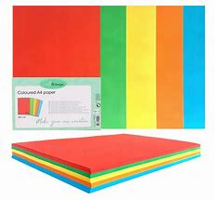papier kolorowy typu ksero
* grube kredki **ołówkowe,** przynajmniej 12 kolorów (Bambino, Colorino)
* duża plastelina (Astra, Bambino, Colorino)
* mazaki, przynajmniej 12 kolorów
* kubeczek do farb
* 3 pędzelki (cienki, średni i gruby)
* nożyczki z zaokrąglonym czubkiem  **(oprócz dzieci, które były w zeszłym roku !!)**
* klej w sztyfcie magic 2x (TEN WIĘKSZY 20 GRAM) 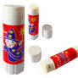
* klej magic 1x w tubce 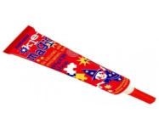
* temperówka na grube i cienkie kredki Z POJEMNICZKIEM
* Fartuszek do malowania farbkami
* farby 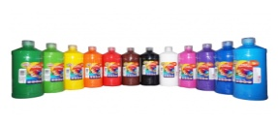 ( zbiórka po 10 zł na farby w butlach, w podpisanej kopercie nazwisko dziecka plus dopisek: farby)

**Proszę o włożenie artykułów papierniczych do dużej reklamówki PODPISANEJ IMIENIEM I NAZWISKIEM DZIECKA lub worka. Z dopiskiem TRZYLATKI**

**CENA PAKIETU KSIĄŻEK DLA TRZYLATKÓW PODANA BĘDZIE WE WRZEŚNIU**

**\*Drodzy rodzice, jeśli Państwa dziecko posiada opinię z Poradni Psychologiczno-Pedagogicznej lub orzeczenie o niepełnosprawności, to bardzo proszę o dostarczenie dokumentu do Szkoły jak najszybciej, aby dziecko mogło od początku roku szkolnego uzyskać pomoc psychologiczno- pedagogiczną. (Jeśli czekają Państwo na wydanie opinii lub orzeczenia z Poradni PP, to proszę aby systematycznie dowiadywać się czy dokumenty dla Państwa dziecka są już przygotowane.)**

Wychowawca Agnieszka Adamajć